第九章 | 压强
第一节 压强
第1课时 压强
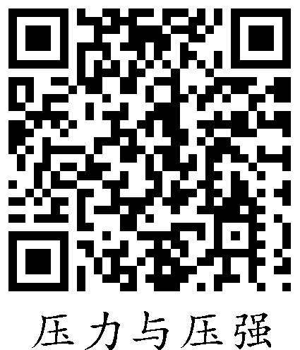
【学习目标】
1．知道压力的概念，会用力的示意图表示压力。
2．了解压强的概念，理解压强的大小与哪些因素有关。
3．能够用压强公式进行简单地计算。

INCLUDEPICTURE "F:\\课件制盘（2017年春下册）\\各年级\\八年级\\教科版 八年级物理下册\\教案·教科8物（下）Word\\学习行为指导.TIF" \* MERGEFORMATINET 
行为提示：
1．认真阅读学习目标，用双色记号笔将行为动词画上记号。
2．创设情景，导入新课。

知识链接：
1．压力是垂直压在物体表面的力，施力者是挤压受力物体的物体，重力是由于地球的吸引而使物体受到的力，施力者是地球，重力和由重力引起的压力不是作用于同一物体的力。
2．压力的作用点在物体的受力面上，重力的作用点在物体的重心。
提示：
竖直向下与垂直向下有区别。竖直向下与水平面垂直，垂直向下与支撑面垂直。

情景导入 生成问题
如图甲所示，两个体重差不多的小朋友，在雪地里，一个陷下去了，另一个没有陷下去。如图乙所示，小象和小鹿正在一起穿过一块结冰的湖面，大象在冰面上行走安然无恙，而小鹿脚下的冰面已经出现裂缝。
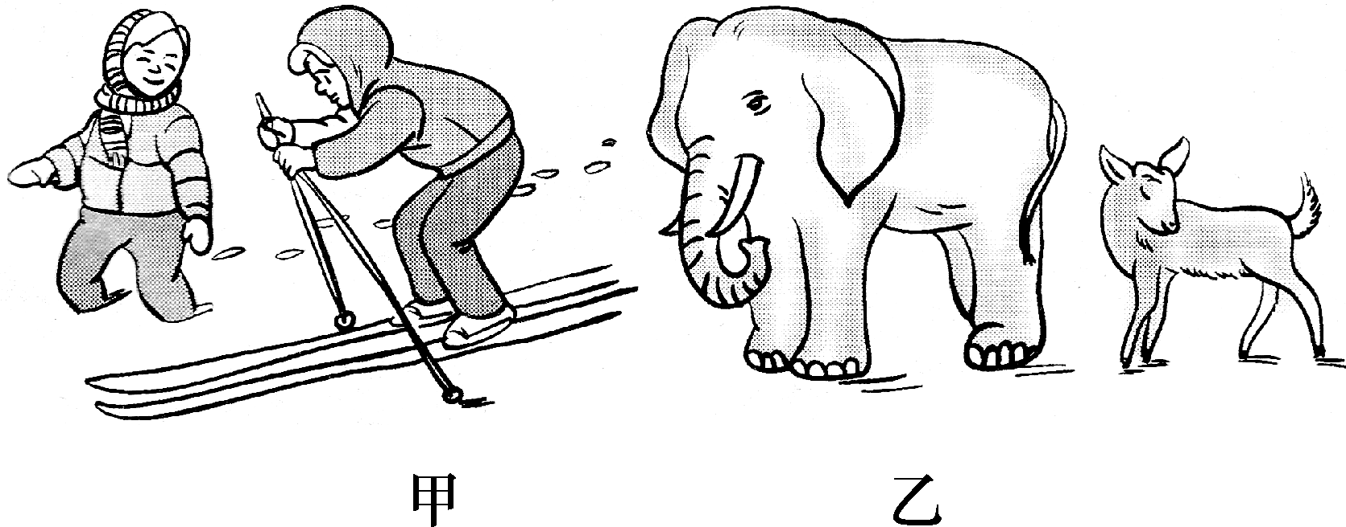
根据以上的信息，你能提出两个你感兴趣的问题吗？
自学互研 生成能力
INCLUDEPICTURE "F:\\课件制盘（2017年春下册）\\各年级\\八年级\\教科版 八年级物理下册\\教案·教科8物（下）Word\\自主探究.TIF" \* MERGEFORMATINET 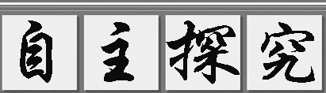

1．画出下图中杯子对桌面的压力、图钉对墙壁的压力、物体对斜面的压力，并指出压力与重力有无关系？
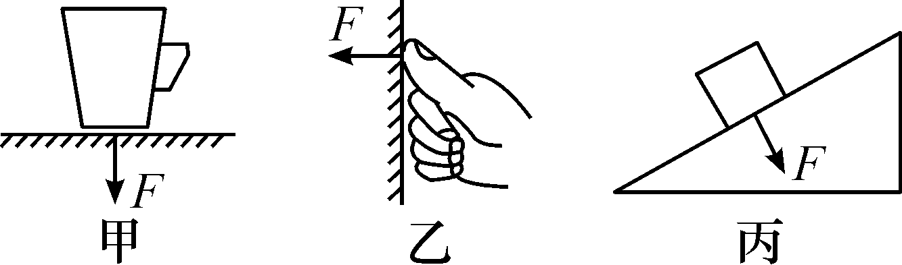
图甲中压力由重力引起，压力等于重力；乙中压力与重力无关；丙中压力由重力引起，压力小于重力。

自主阅读教材P_{36－37}，完成第2题：
2．实验探究影响压力作用效果的因素。
【提出问题】压力作用效果跟什么因素有关？
【作出假设】__可能跟压力大小和受力面积有关__。
【设计实验】(教材P₃₆)
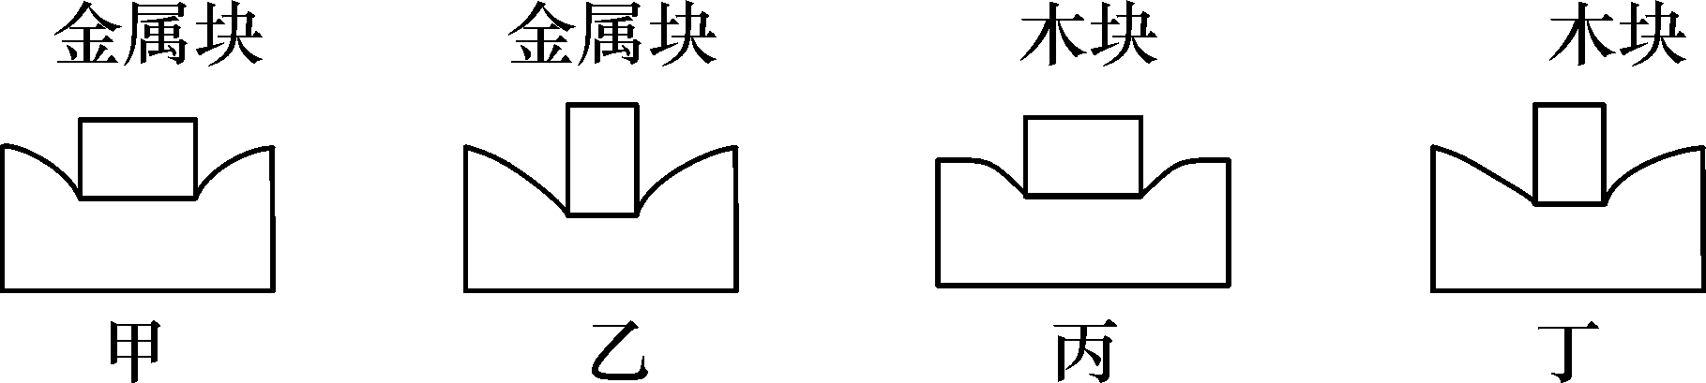
【进行实验】

知识链接：
受力面积与物体底面积的关系：对于压力的受力面积要具体情况具体分析。两个产生压力的物体之间的受力面积大小有时等于支持面的面积，有时小于支持面的面积，从下图所示的几种情况就可以看到这一点。
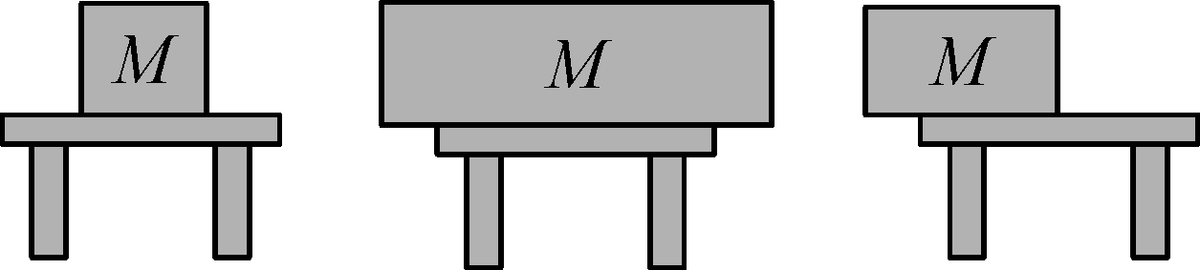

各小组长将各知识模块中不能解决的问题展示到黑板上，寻求小组间合作探究，共同解决。

对照学习目标思考：
1．今天我学到了什么知识？
2．我还存在的疑惑是什么？

【实验结论】
压力的作用效果与压力大小和受力面积有关。受力面积一定时，压力越大，压力的作用效果越明显；压力一定时，受力面积越小，压力的作用效果越明显。
【实验反思】
海绵的作用：__形变程度反映压力作用效果__。
实验方法：__控制变量法和转换法__。
3．什么叫压强？压强是反映什么的物理量？压强公式及单位怎样？
答：物体所受的压力与受力面积之比叫做压强，压强是反映物体单位面积上所受压力的作用效果的物理量，公式为：p＝，p表示压强，单位是帕(Pa)；F表示压力，单位是牛(N)；S表示受力面积，单位是平方米(m²)。
4．对压强单位Pa的认识：一颗西瓜子平放在手上，对手的压强约为__20__Pa。成人站立时对地面的压强约为__1.5×10⁴__ Pa，它表示人站立时，其脚下每平方米面积上，受到脚的压力为__1.5×10⁴__N。
5．结合例题分析，利用公式p＝，应注意什么问题？
答：(1)要统一单位，p的单位是Pa，F的单位是N，S的单位统一为m²；(2)物理量必须一一对应，地面受同学压力的面积应等于两只脚与地面的接触面积。
INCLUDEPICTURE "F:\\课件制盘（2017年春下册）\\各年级\\八年级\\教科版 八年级物理下册\\教案·教科8物（下）Word\\合作探究.TIF" \* MERGEFORMATINET 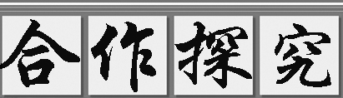
1．分组完成教材P₃₆实验。
2．各小组将本组对第5题的讨论结果在班内进行交流。
交流展示 生成新知
1．小明在探究压力的作用效果跟什么因素有关时，做了如图所示的实验。
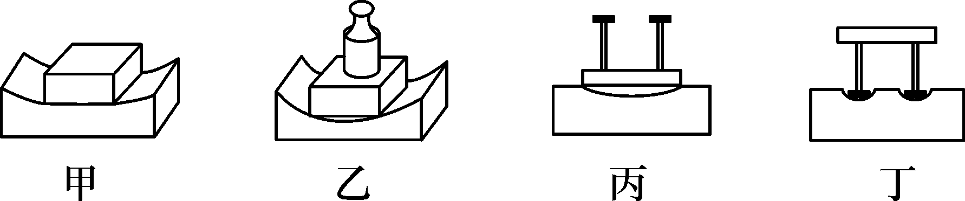
(1)甲、乙两图所示的实验，可以用来说明__受力面积一定，压力越大，压力作用效果越明显__。
(2)丙、丁两图所示的实验，可以用来说明__压力一定，受力面积越小，压力作用效果越明显__。
(3)根据(1)(2)的结果可以看出，压力的作用效果跟__压力__和__受力面积__有关。
2．一个盛水的平底茶杯，质量为450 g，底面积为50 cm²，放在水平桌面上，杯子和水所受的重力__4.5__ N(g取10 N/kg)，杯子对桌面的压强为__900__ Pa。
当堂演练 达成目标
见学生用书
课后反思 查漏补缺

